长教村——雁洋镇旅游业发展的窗户

（通讯员：温菲伶，摄影：严立基）在客家人眼里，若来梅州雁洋镇旅游，断然不可错过长教村。长教村占据了梅州市两大五星级旅游景点——雁南飞和桥溪古韵，是雁洋镇以旅游业发展致富的典型代表村。对雁洋镇有了初步了解后，广东海洋大学新红军梦之队于2019年2月24日来到雁洋镇长教村，以更好地了解雁洋镇这一城镇旅游业的发展。

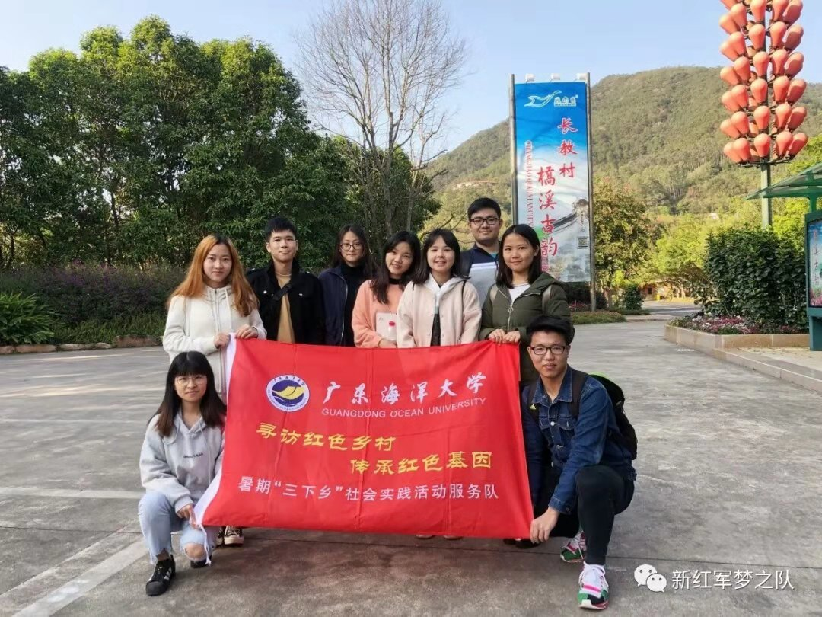

队员于长教村桥溪古韵合照留念 严立基摄

长教村地处亚热带季风气候，终年温和湿润，且地形高低起伏适宜，排水条件好，适宜种植较高质量的茶叶。除此之外，长教村拥有较丰富的古建筑等资源，利于打造原生态、古风古韵的旅游胜地。正是梅州宝丽华公司敏锐地察觉到长教村这些经济发展潜力，整合各类资源，积极打造五星级景区。

雁南飞、桥溪古韵是由宝丽华公司开发的旅游胜地。

自从旅游区建设以来，公交车可直达当地，且道路也都换成柏油路，因此村民去镇上也只需十几分钟的路程，去市区也不到一个小时，交通条件得以改善，这也带动了当地教育医疗的发展。景区开发以来，当地居民也开起了农家乐、民宿等，有些年轻人也愿意留在村里，到景区工作。

除了基础建设的完善和就业问题的改善之外，旅游区的建造也在很大程度上改善了当地的生态环境。村容村貌越好，游客也慕名而来，这大大地给当地带来了发展活力。



队员于长教村居民家中采访 严立基摄

嗅着茶香，沿着田间小径，团队来到了长教村当地一户村民家里，她热情的给我们介绍了长教村的这几年的发展变化，在她的描述中，处处都充满着对宝丽华企业的感激之情。据了解，当地妇联与度假村合作，将一千多亩地租赁给度假村进行茶叶种植，并雇用当地妇女，指导其进行茶田管理，给她们提供就业岗位，充分利用闲置的人力资源，使妇女的价值尽可能地最大化，进而大幅提高了当地家庭的经济收入。



队员于桥溪古韵景区采访游客 严立基摄

总的来说，长教村的经济发展模式虽具有代表性，但更具不可复制性，雁洋镇的其他村落不可一味借鉴长教村的经验来发展经济，而是要结合当地村落实际情况，具体问题具体分析，寻找一条最符合自身经济发展规律的路子。